7 апреля Во Всемирный День здоровья первичные профсоюзные организации отрасли образования г.Севастополя провели мероприятие Федерального уровня «Утренняя зарядка» .
Флешмоб прошёл в рамках тематического года Профсоюза «Спорт. Здоровье. Долголетие». Основная задача Года: содействие созданию условий для сохранения здоровья и ведения здорового образа жизни в образовательных организациях, увеличение количества здоровьесберегающих, физкультурно-оздоровительных спортивных событий и мероприятий, профилактических акций, направленных на популяризацию здорового образа жизни, а также дальнейшее развитие Всероссийского движения «Профсоюз – территория здоровья»!
Трудные дни самоизоляции 2020 г. очевидно показали, насколько сильной является потребность человека в социализации, совместном труде и дружеском общении. Поэтому инициатива Общероссийского Профсоюза образования по проведению флешмоба «Утренняя гимнастика» была воспринята работниками образования Севастополя с радостью и воодушевлением!
Провести утреннюю гимнастику на свежем воздухе решил коллектив первичной профсоюзной организации ГБДОУ г.Севастополя «Детский сад № 24», а чтобы подчеркнуть колорит морского города, спортсменки показали класс зажигательных и ритмичных движений под музыку в тельняшках.
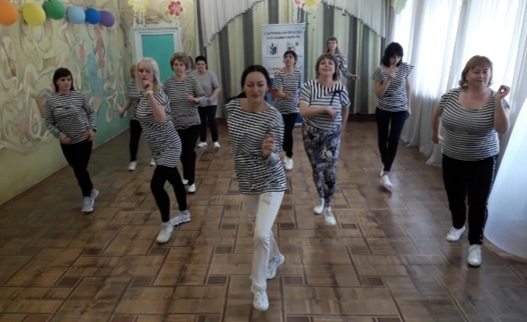
https://youtu.be/D6oOqlgL89E
Активное участие в мероприятии приняли коллективы
ГБОУ г.Севастополя « СОШ № 26 им. Е.М.Бакуниной»
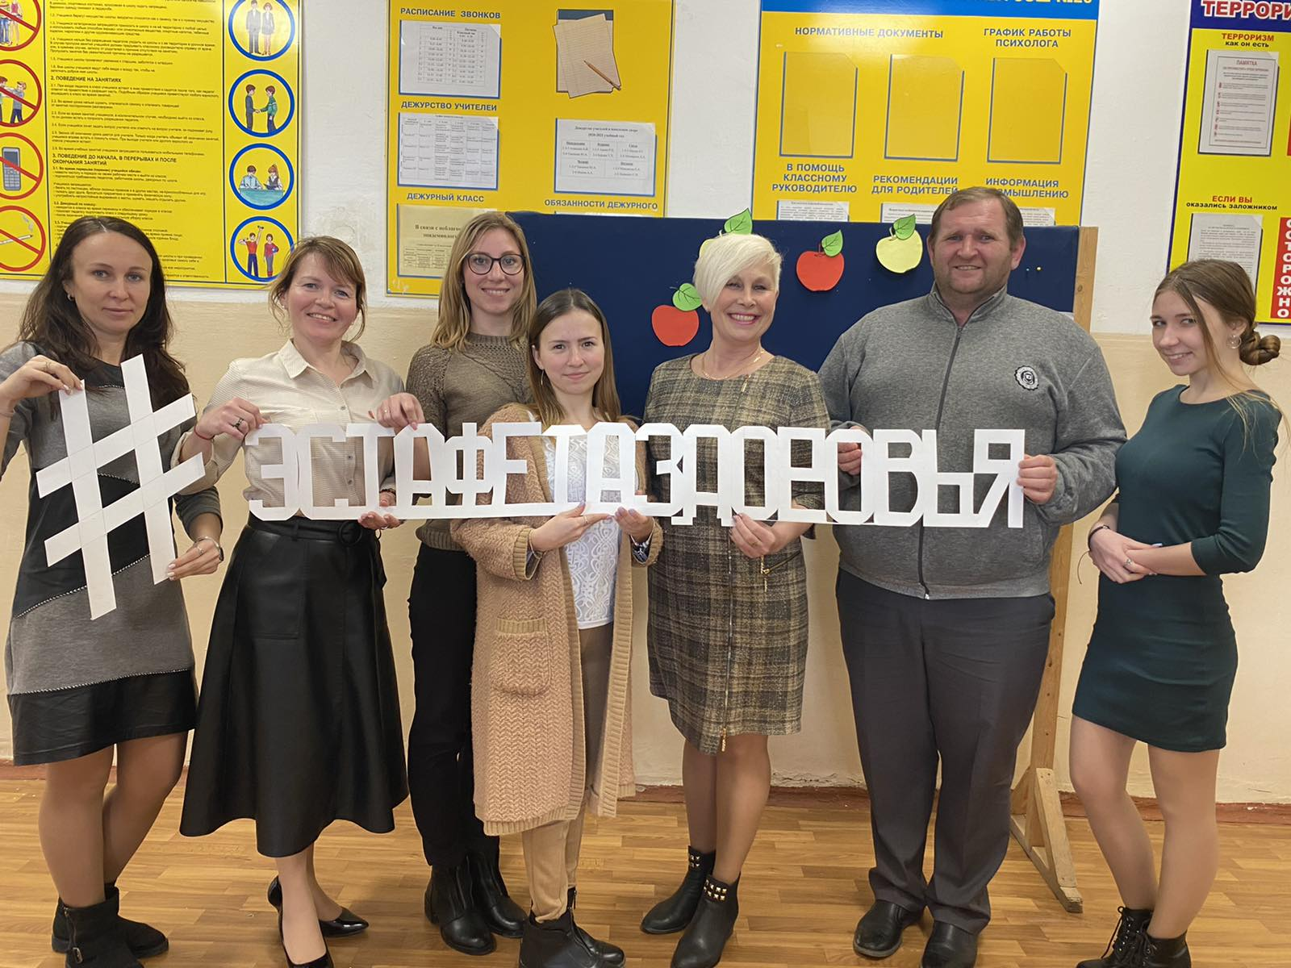
https://youtube.com/watch?v=xMzYc_SDyIY&feature=share

ГБОУ г.Севастополя «Инженерная школа»
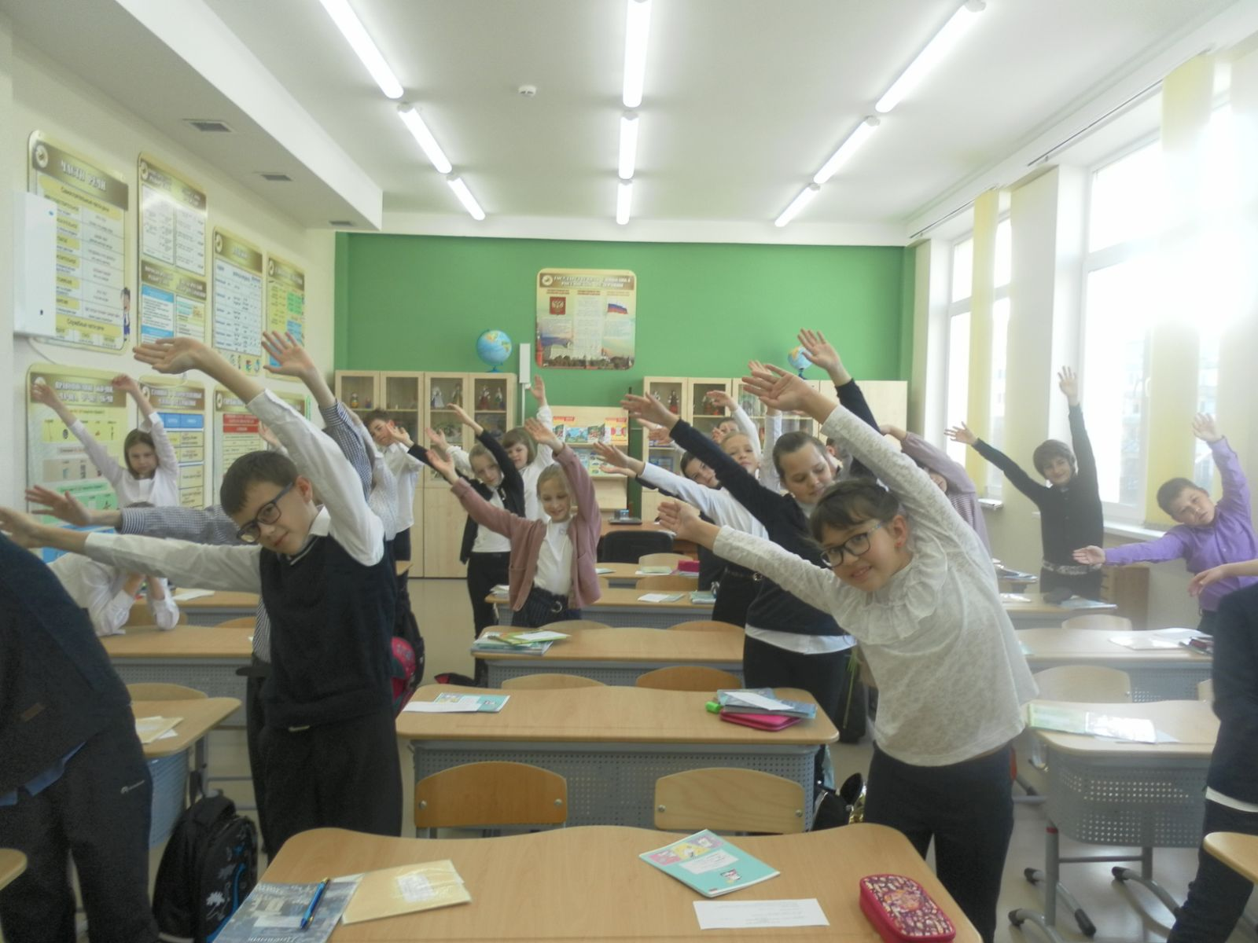
https://youtu.be/Wj47Q0JECD8
Выражаем благодарность профсоюзным коллективам школы №48, детского сада №81,88,90 за поддержку марафона и активное участие в эстафете.
Зарядку с финальным слоганом «Мы выбираем здоровье» широко осветили в социальных сетях, отправили рассылки в учреждения образования.
И для того, чтобы проведённая акция стала не только объединяющим мероприятием , но и началом новой физкультурно - оздоровительной традиции в образовательных организациях, Севастопольская городская организация Профсоюза решила в 2021 году провести конкурс для первичных профсоюзных организаций «Пятиминутки здоровья».
Участники конкурса получат грамоты и памятные подарки, а победитель всей командой совершит увлекательное экскурсионное путешествие по достопримечательностям Крыма.

